Ключевые принципы и требования к оформлению книжного уголка «Библиотеки» в группе детского сада

Одна из обязательных для организации зон в групповом помещении — книжный уголок. Оформление уголка в качестве обязательного элемента предметно-пространственной среды группы осуществляется в рамках образовательного заказа — воспитания всесторонне развитой личности. Приобщение к миру литературы, совершенствование способности воспринимать образы художественных текстов закладывают базу для роста культурного роста ребёнка. Маленький читатель учится относиться к книге как источнику знаний и чувственного опыта человечества, видеть добро и красоту в простых вещах и поступках людей.
Цель организации книжного уголка в детском саду — создание благоприятных условий для знакомства воспитанников с миром художественной литературы. Рекомендуется привлечение родителей к составлению материальной базы уголка, а также проведение консультаций о поощрении читательских интересов детей, важности обсуждения прочитанных книг в семейном кругу.

Задачи книжного уголка
Общими для всего процесса обучения в ДОУ задачами библиотечного уголка являются:
1. Образовательные задачи
- создание положительной мотивации к обучению чтению;
- знакомство с произведениями устного народного творчества и авторскими произведениями;
- знакомство с классиками детской литературы;
- обучение поиску знаний в художественных текстах.
2. Развивающие задачи
- формирование и развитие навыка восприятия образов художественной литературы и фольклора;
- развитие эмоционального отклика на содержание книг;
- развитие способности соотносить графическое изображение с прослушанным текстом;
- формирование мыслительных способностей: сравнения, анализа, выделения главного, формулировки выводов;
- развитие памяти и фантазии;
- стимулирование речевой активности, пополнение словарного запаса.
3. Воспитательные задачи
- привитие любви к литературе;
- воспитание бережного отношения к книге посредством изучения правил пользования книжным уголком и выполнение трудовых поручений;
- нравственное воспитание через знакомство с историями о вечных человеческих ценностях: добре, семье, дружбе, верности и т. д.
Воспитатель подбирает книги и составляется план занятий в книжном уголке с учётом возрастных особенностей детей. Обозначим основные задачи наполнения и работы литературного центра для каждой группы детского сада.

В библиотеке книги можно разделить по следующим разделам:
- народные, авторские сказки;
- об истории страны, армии;
- о детях, взрослых и их взаимоотношениях;
- о природе, временах года;
- познавательная литература.
В групповой библиотеке каждый ребенок должен иметь возможность самостоятельно по своему вкусу выбрать книгу и спокойно рассмотреть — «перечитать» ее, при желании взять её домой.
Для того чтобы библиотека вызывала интерес детей в познании книг, хороший вариант – это мобильный книжный уголок, который оформляется каждую неделю по разным тематикам в соответствии с планом образовательной деятельности. На полке стоят портреты детских писателей. Дети знакомятся с их биографиями, творчеством, произведениями, написанными ими.
В библиотеках есть возможность проводить занятия с элементами сказкотерапии, музыкотерапии арттерапии, что способствовало развитию психических познавательных процессов у детей, улучшало их эмоциональное состояние, способствовало эмоциональному благополучию детей.
Рядом с книжным уголком целесообразно размещать театральный уголок, так как, после знакомства с тем или иным произведением дети могут для закрепления материала обыграть прочитанное произведение.
Одна из форм создания библиотеки в группе - «Мульти-пульти библиотека». В ней представлены сказки, по которым сняты отечественные мультфильмы. Такая тема выбирается не случайно. Все дети очень любят смотреть мультфильмы и когда ребята встречаются с героями мультика на страницах книги, повышается интерес к литературе. Посетители библиотеки имеют возможность взять понравившуюся книгу и вместе с воспитателем прочитать ее. Кроме того дети, в нашу мини-библиотеку могут познакомиться с мультфильмами, снятыми по произведениям художественной литературы.

После просмотра мультфильма дети рассказывают, что у них дома есть такая книга, некоторые знакомы с этой сказкой и с удовольствием приносят книги, что бы почитать их в саду. А так же на определенный срок дети могут взять книгу из мини-библиотеки домой для прочтения с родителями.
С детьми можно сравнить сюжет книги и мультфильма, есть ли какие - нибудь отличии, что больше привлекает их внимание? Сравнить как изображены герои в мультфильме и в книге. ак же сравнить и иллюстрации. Одна сказка, но разные иллюстраторы.
( Владимир Григорьевич Сутеев , Владимир Михайлович Конашевич, Борис
Александрович Дехтерёв и т.д.)
После просмотра мультфильма детям можно предложить создать свою книгу побыть в роли иллюстратора.
Так же в рамках тематической недели «Мир книги», можно создать мастерскую «Книжки-малышки», «Книжкина больница»

Старшие дети создают книги для малышей.
Чуткость ребенка к художественному слову удивительна, и при хорошем руководстве у него постепенно, еще до умения хорошо читать, начинает складываться начитанность, уважение к книге и способность творчески воспринимать литературу.
Таким образом грамотная организация речевой развивающей среды в детском саду
- создаёт благоприятные условия для формирования речевых умений и навыков детей не только в специально организованном обучении, но и в самостоятельной деятельности;
- обеспечивает высокий уровень речевой активности детей;
- способствует овладению детьми речевыми умениями и навыками в естественной обстановке живой разговорной речи.
Старшие дети создают книги для малышей.
Чуткость ребенка к художественному слову удивительна, и при хорошем руководстве у него постепенно, еще до умения хорошо читать, начинает складываться начитанность, уважение к книге и способность творчески воспринимать литературу.
Таким образом грамотная организация речевой развивающей среды в детском саду
- создаёт благоприятные условия для формирования речевых умений и навыков детей не только в специально организованном обучении, но и в самостоятельной деятельности;
- обеспечивает высокий уровень речевой активности детей;
- способствует овладению детьми речевыми умениями и навыками в естественной обстановке живой разговорной речи.

Содержание книжных уголков по возрастным группам
1. Первая и вторая младшие группы (1,5–3 и 3–4 года)
- знакомство с книгой, её строением и содержанием: обложка, корешок, страницы, заглавие, текст, иллюстрации;
- рассматривание книжных иллюстраций с целью узнавания книжных персонажей и эпизодов;
- изучение книг про животных;
- развитие мелкой моторики при изучении необычных книг для самых маленьких: книжки-раскладушки, тканевые книжки, книги с окошками, пищалками, шнурками, прорезями, пальчиковыми игрушками и др.;
- формирование навыка обращения с книгой.

2. Средняя группа (4–5 лет)
- обучение способам починить книгу;
- формирование умения детально рассматривать иллюстрации, называть средства выразительности, которые использовал художник;
- формирование умения пересказывать сюжет посредством проведения дидактических игр.

3. Старшая и подготовительные группы (5–6 и 6–7 лет)
- развитие познавательных интересов через изучение книг об окружающем мире, животных и растениях, космосе, динозаврах и т. д.;
- формирование гражданских черт личности посредством включения в библиотечный уголок книг о значении родины в жизни человека, о важных событиях в истории страны;
- знакомство с различными видами печатной продукции: газеты, журналы, брошюры;
- рассматривание иллюстрированных энциклопедий: дети учатся понимать не сюжетные картинки, а графические изображения процессов, систем, моделей;
- изучение тематических выставок в книжном уголке, посвящённых творчеству какого-либо писателя, празднику или памятному событию.

Оформление книжного уголка в детском саду своими руками
Основное в формировании развивающей зоны литературной направленности — выбор книг в соответствии с возрастом воспитанников.
Для младших групп создаётся подборка русских народных сказок, сборников малых жанров УНТ (загадок, потешек, закличек, поговорок), стихотворений А. Барто, С. Маршака, Е. Благининой и других детских писателей. Отдаётся предпочтение изданиям с плотными страницами и твёрдыми обложками. По возможности делается подборка книжек для малышей, содержащих игровые элементы (глазки, кнопки и др.). Младшим дошкольникам хочется как можно скорее изучить то, с чем уже занимается кто-то из одногруппников, для таких ситуаций в книжном уголке имеется по нескольку экземпляров книг.
В уголке средней группы представлены книги с обычной листовой бумагой. Дети знакомятся с рассказами о животных и птицах (В. Бианки), юмористическими произведениями малых форм (Н. Носов). Не угасает интерес к народным сказкам и начинается ознакомление со сказками авторскими (К. Ушинского, А. Толстого, М. Горького). Для младших и средних дошкольников в книжном уголке имеются тематические альбомы с картинками-объектами и сюжетными изображениями ближайшего окружения: «Мебель», «Посуда», «Цветы», «Профессии», «Транспорт», «Российская армия» и др.
Старшие дошкольники знакомятся с былинами («Илья-Муромец и Соловей-разбойник», «Добрыня Никитич»), литературными сказками зарубежный и русских писателей (в т. ч. А. Пушкина). Библиотечный уголок для детей 5–7 лет содержит книги разнообразной тематики для удовлетворения интересов воспитанников: о природе, о детях, юмористические, энциклопедического характера, о войне, о путешествиях.
Книжный уголок в помещении группы представляет собой тихую зону с полками/стеллажом для книг и стола со стульчиками для детей. Уголок должен быть уютным и привлекательным для маленьких читателей. Приветствуется оформление уголка картинками с изображением известных детям литературных персонажей: герои сказок, Незнайка, Кот Учёный. Воспитатель может придумать хозяина уголка — персонажа-игрушку, который следит за книгами и всегда рад ребятам (Карлсон, Чипполино, Василиса Премудрая).
Для уголка-библиотеки выполняются познавательные стенгазеты и красочные плакаты, к их созданию воспитатель привлекает родителей и воспитанников (присутствие «детской руки» в оформлении всегда приятно ребятам, позволяет внести посильный вклад в обустройство группы). Замечательное украшение — рисунки и пластилиновые/глиняные поделки на тему литературных сюжетов.

Требования к оформлению уголка
- Рациональная организация. Книжный уголок располагается в светлом месте группы (желательно наличие окон слева и справа). Предусматривается возможность искусственного освещения (электрические бра или настольная лампа). Книжный уголок находится в отдалении от игрового, физкультурного и музыкального центров — здесь тихо, есть возможность уединения с книгой.
- Педагогическая целесообразность. В книжном уголке каждый ребёнок может проявить самостоятельность и личную заинтересованность.
- Эстетичность. Уголок оформляется в немного отличном стиле от основного помещения группы. В качестве украшения могут выступать предметы народно-прикладного искусства по мотивам сказок, репродукции картин на литературные сюжеты.
- Соответствие возрасту. Подбор книг, тематики и форм работы в рамках литературного уголка осуществляется педагогом с учётом возрастных особенностей подопечных.
- Удобство. Книги, игровые наборы, альбомы с картинками и иллюстрациями хранятся в книжном уголке с условием открытого доступа всем воспитанникам.
- Безопасность. Не рекомендуется использование в уголке книжных шкафов со стеклянными дверцами, с осторожностью — навесных полок. С детьми проговариваются правила обращения с электрическими приборами (если есть в уголке настольная или настенная лампы, установлен проигрыватель для прослушивания аудиозаписей стихотворений и сказок), ножницами и клеем во время ремонта книг.
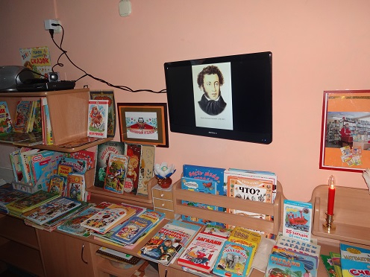
Воспитатель должен организовать безопасные условия в уголке (электророзетка и приборы находятся вне доступа воспитанников)
- классические: «Библиотека», «Читательский уголок», «Уголок сказок», «Книжный уголок»;
- оригинальные: «Книжная радуга», «Дом книги», «Книжный городок», «Сказка, приди!», «Книголандия», «Книжный теремок», «Литературная вселенная», «Магия книг», «Сказочное путешествие», «Там на неведомых дорожках», «От чистого истока», «Книжный калейдоскоп»
- с использованием литературных мотивов и персонажей: «Лукоморье», «Библиотека Василисы Премудрой», «Уголок Кота учёного», «В гостях у мудрой совы», «Муми-тролли приглашают», «Встреча с Незнайкой»;
- смешные: «Читать — не перечитать», «Затейники и фантазёры», «Друзья души моей», «Книга и я — вот гармония!», «Книгомания», «Портал в сказку», «Литературный Эверест»
Названия могут быть даны и полкам/секциям в книжном уголке. Например, «Умные полочки», «Энциклопедический раздел», «Тут живёт сказка», «Книжкина больница».
Отличная идея — дать имена полочкам, так ребятам будет проще ориентироваться в уголке-библиотеке

Средства оформления книжного уголка
Наличие стенда позволяет размещать наглядные материалы по теме занятия в книжном уголке: портреты писателей, иллюстрации к художественным текстам. Здесь замещаются примеры тем литературных досугов, информация для родителей (списки книг для домашнего чтения), фотографии воспитанников, рисунки.

Стенды
На стенде размещаются материалы в соответствии с темами занятий по календарному планированию
На стенде размещаются рисунки воспитанников, посвящённой книжной теме
На стенде размещаются материалы для знакомства с творчеством писателя
Воспитатель совместно с воспитанниками готовит в художественной мастерской плакаты для оформления книжного уголка. Для работы придумываются забавные лозунги, выбираются мотивы и персонажи для изображения.

Плакаты
Изображение книжного персонажа служит отличным украшением уголка
К временной выставке в книжном уголке может быть нарисован плакат, например, ко Дню матери
Для оформления книжного уголка выбирается лозунг
Полки и ячейки в книжном уголке оформляются табличками и надписями.

Надписи и таблички
Фразы о значения чтения привлекают внимание детей в книжном уголке
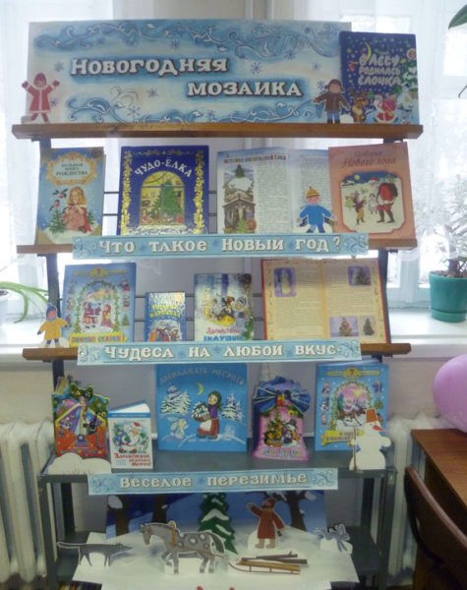
На стенде выставки, приуроченной к празднику, могут быть размещены весёлые надписи для создания хорошего настроения у ребят
Надписи помогают ориентироваться в книжной базе уголка
Придать уголку привлекательный вид помогают картинки и эмблемы, которые ребятам так нравится рассматривать.

Картинки и эмблемы
Уголок «В гостях у сказки» оформлен картинками героев-животных
Эмблема книжного уголка должна быть оригинальной, замечательно, если она будет выдержана в едином стиле с эмблемами всех зон активности в группе
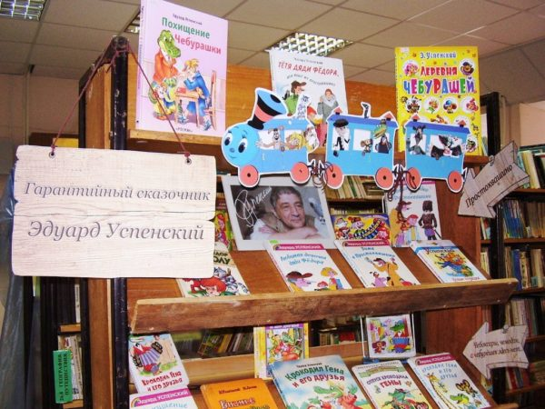
Книжный уголок украшен изображением литературных героев

Эскизы оформления книжного уголка
Вариант оформления книжного уголка: стеллажи с книгами и наборами игр, рабочая зоны с источников искусственного освещения, стенд
Уголок безопасен, доступен, осталось сделать его привлекательным, оформив картинками и игрушками
Уголок для размещения материальной базы предполагает дополнительное обустройство места для чтения (столов, стульев)

Работа в книжном уголке детского сада
Функционирование книжного уголка направлено на приобщение детей к чтению художественной литературы. Дошкольники не умеют читать, но любят слушать и обсуждать. В книжном центре проводятся занятия, сочетающие различные виды детской деятельности: изучение наглядного материала, беседа, дидактические игры, просмотр презентации или видеоролика, прослушивание аудиосказки. Длительность занятия зависит от возраста воспитанников: в младших группах — 15 минут, в средней — 20, в старшей — 25, в подготовительной — 30.
Примерно раз в месяц рекомендуется проводить тематические досуги в книжном уголке. Это мероприятия, посвящённые какой-либо теме или писателю («Стихотворения о животных», «Сказки Пушкина», «Зимние мотивы», «Стихи о маме»). Часто досуги в книжном уголке синтезируют несколько образовательных областей (интегрированные мероприятия): литературно-музыкальные вечера, театрализованные сказки, квесты на тему книг («Поможем Буратино», «Остров сокровищ»). Досуг сочетает познавательный элемент с развлечением, в младшей и средней группах длится 25–30 минут, в старшей и подготовительной — 45–50.
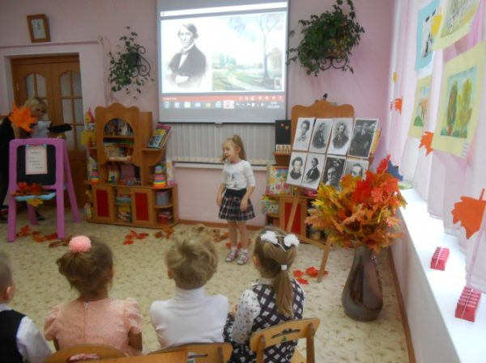
Досуг в книжном уголке может быть посвящён стихотворениям об осени русских поэтов, например
Воспитанников 5–7 лет привлекают к проектной деятельности в книжном уголке. Дети выбирают книги по теме, отмечают понравившиеся иллюстрации и эпизоды. Эмоциональный отклик на произведения художественной литературы находит воплощение в виде итоговой творческой работы — плаката, панно из пластилина или солёного теста, рисунков, книжек-самоделок.
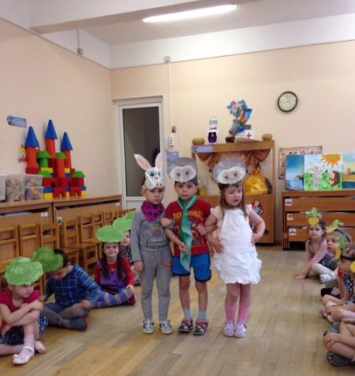
показ спектакля

Основные виды деятельности в книжном уголке
- Прослушивание литературных произведений;
- познавательные и эвристические беседы;
- изучение наглядного материала: выставок, иллюстраций, портретов, обложек;
- игровая деятельность: дидактические игры, игры-драматизации;
- трудовая деятельность: посильная помощь в уборке книжного уголка (протирание от пыли книжных полок и печатных изданий), ремонт книг и журналов);
- самостоятельное изучение печатных изданий.
Большое внимание уделяется самостоятельной деятельности, воспитатель создаёт мотивацию к изучению книг, развитию интереса

Анализ оформления и работы книжного уголка
Воспитатель осуществляет анализ оформления и функционирования книжного уголка с целью определения моментов, требующих корректировки или усовершенствования. Анализ проводится по следующим критериям:
- Грамотность расположения уголка
- Удобство мебели: шкафов и полок для хранения книг
- Наполнение уголка: соответствие печатных изданий возрасту воспитанников, разнообразие книг по темам и жанрам, содержанию, наличие игрового материала, альбомов для рассматривания.
- Эстетичность оформления: что украшает уголок, какие выставки устраивались и были ли они интересны детям.

Картотека заданий, упражнений и игр в книжном уголке
Задания | - Придумать рассказ по картинке;  - составить пересказ по мнемотаблице;  - составление скороговорок, пословиц, загадок на основе прослушанного текста.
Игровые упражнения | - Воссоздать сюжет сказки/рассказа при помощи игрушек;  - «Угадай сказку по трём словам»;  - придумывание рифмующихся слов;  - поиск на страницах книги все изображения животных/растений/людей/волшебных предметов;  - передать при помощи интонации настроение персонажа;  - мимикой показать эмоции героев.
Двигательные упражнения | - «Зайка прыгал» (после прослушивания сказки «Лиса и заяц»);  - «Строим теремок»;  - «В Лукоморье на прогулку приглашаю вас пройти…»;  - двигательно-речевой тренинг «Колобок»;  - пальчиковая гимнастика «Репку мы сажали»;  - логоритмические упражнения с музыкальным сопровождением.
Дидактические игры | - Пиктограммы: расположить фишки с изображением героев вокруг эмблемы с сюжетом той сказки, к которой они относятся и др.;  - на внимательность: «Найди лишнего персонажа», «Кого не хватает»;  - литературное лото, домино;  - «Раздай героям их волшебные предметы»;  - «Найди пару», «Чья это тень?».
Игры-драматизации | - Театрализованные пальчиковые игры для младших дошкольников;  - инсценировка эпизода произведения при помощи кукольного театра;  - Игры-имитации образов литературных персонажей;  - игра в теневом театре с набором бумажных фигур по сюжетам сказок;  - дети распределяют роли персонажей сказки, надевают изображающие их маски или шапочки, воспитатель читает текст, а дети показывают действия героев;  - ролевые диалоги;  - инсценировки малых жанров УНТ (пословиц, поговорок);  - импровизации.

